TCZJ
浙江旅游职业学院标准
TCZJ 141—2023

以学评教评价指标
2023 - 08 - 10发布
2023 - 08 - 10实施
浙江旅游职业学院 发布

目 次

前 言 II
1 范围 12 指标内容 13 指标计算 1

前 言
本文件依据GB/T 1.1-2020《标准化工作导则 第 1 部分：标准化文件的结构和起草规则》的规定起草。
请注意本文件的某些内容可能涉及专利。本文件的发布机构不承担识别这些专利的责任。
本文件由浙江旅游职业学院提出并归口管理。
本文件主要起草单位：浙江旅游职业学院。
本文件主要起草人：XXXX。

以学评教评价指标
- 范围
本文件规定了以学评教评价的指标内容、指标计算等方面的要求。
本文件适用于以学评教评价。
- 指标内容
  - 应包含启发学生思维，激发学生兴趣等内容。
  - 应包含融入育人元素，落实立德树人等内容。
  - 应包含介绍产业前沿，注重内容更新等内容。
  - 应包含教学紧扣重点，教学效果显著等内容。
  - 应包含教学方法先进，教学手段灵活等内容。
  - 应包含线上线下融合，教学氛围活跃等内容。
  - 应包含教材选用合理，匹配课程内容等内容。
  - 应包含遵守教学纪律，执行授课计划等内容。
  - 应包含课件制作科学，内容设计合理等内容。
  - 应包含注重师生互动，仪表端庄得体等内容。
- 指标计算
各项指标权重比例为10%，总分为100%。具体分值见图1。
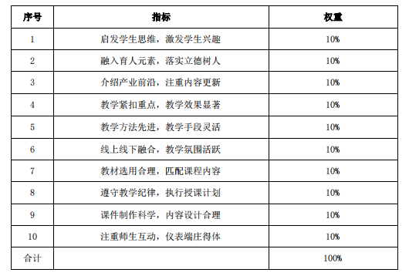
图 1 以学评教评价指标
_________________________________

